Министерство Образования Республики Беларусь
ГУО «Гимназия № 1 г. Волковыска»

Методическая разработка урока французского языка в 7 классе
на тему «В магазине»
Кузьмич Ольга Александровна,
Учитель французского языка высшей квалификационной категории
Тел. – 8(029)8871585
Email – zolotce-09@mail.ru

Волковыск 2020
Пояснительная записка.
Предлагается учебное занятие в 7 классе по теме «В магазине». Это пятый урок в тематическом блоке «Покупки». При проектировании данного урока предполагается, что учащиеся имеют довольно высокую познавательную активность, учитываются психологические особенности данного возраста. Для проектирования учебного занятия были изучены программные требования, проанализирован предусмотренный программой учебный материал, содержательная база учебника, требования к санитарно-гигиеническому режиму. Предложенный урок является уроком комплексного применения знаний и видов речевой деятельности в рамках изучения темы «В магазине». В соответствии с концепцией учебного предмета «Иностранный язык» на учебном занятии планируется использовать компетентностный подход. На уроке используются коммуникативная ( языковая: обогащение словарного запаса по теме; речевая: активизация языкового материала в устной речи, развитие умений использовать в устной речи информацию, полученную в ходе урока), информационная (использование интернет-ресурсов на уроке), социокультурная (совершенствование навыков сотрудничества, партнерства, социального поведения в коллективе, формирование понимания роли магазинов в жизни человека и семьи) и учебно-познавательная ( организация целеполагания, рефлексии и самооценки своей учебно-познавательной деятельности, развитие навыков планирования своего коммуникативного поведения) компетенции. Все задания имеют коммуникативную направленность, с использованием приемов интерактивного обучения. Учитываем, что у учащихся есть собственный опыт по предлагаемой проблеме общения, на который можно опираться в процессе урока. Использование интернет - ресурсов как средств, способствующих формированию коммуникативной компетенции, нацелено на повышение мотивации учащихся к изучению иностранного языка, а также на создание оптимальных условий для самоконтроля. Для организации обратной связи планируется осуществление различных видов контроля на всех этапах урока с поэтапным заполнением оценочного листа учащимися, который поможет учащимся самостоятельно оценить уровень усвоения материала урока, а учителю послужит основой для определения объѐма и содержания домашнего задания.

Учитель: Кузьмич Ольга Александровна
Изучаемая тема: «В магазине».
Место урока в разделе «Покупки»: 5.
Тип урока: комплексное применение знаний и видов речевой деятельности.
Цель урока: Формирование ключевых языковых компетенций на уроке французского языка по теме «В магазине». В результате чего учащиеся будут знать:
- Лексический минимум по теме «В магазине» и уметь применять лексические единицы и речевые образцы в заданной ситуации.
- Как дать совет другу при выборе одежды, используя изученные лексико-грамматические структуры
- Как организовать шопинг-тур по родному городу для зарубежного гостя, используя материал учебного занятия и имеющиеся знания в новой ситуации общения.
Задачи урока:
- Образовательные:
- способствовать развитию навыков говорения через восприятие иноязычной речи на слух;
- активизировать и совершенствовать актуальный словарный запас обучающихся по теме

- Развивающие:
- создать условия для развития у учащихся умения логически излагать свои мысли;
- создать условия для развития коммуникативных навыков через разнообразные виды речевой деятельности;
- развивать способность к рефлексии, как важнейшей составляющей умения учиться;
- содействовать установлению в сознании ребенка устойчивых связей между накопленным опытом познавательной и практической деятельности.
- Воспитательные:
- Содействовать воспитанию патриотических чувств;
- активизировать познавательную инициативу обучающихся и формировать их социальную компетентность;
- воспитывать умение работать в коллективе, группе, паре.
Дидактическая цель урока: организовать деятельность учащихся по определению уровня усвоения знаний сформированности умений и навыков, коррекции ЗУН по теме « В магазине»
Методы: коммуникативный, интерактивный, частично-поисковый, наглядно-иллюстративный.
Форма организации познавательной деятельности: индивидуальная, фронтальная, групповая (Cooperative learning).
Контрольно-оценочная деятельность: на уроке будет осуществляться на основе системы накопления баллов.
Оборудование: доска, компьютеры, учебное пособие, рабочие листы (приложение 3), раздаточный и иллюстративный материал (приложения 1,4,5,6), видеосюжет.
Литература: Колосовская И.Г. и др.Французский язык / Французская мова. 7 класс, с электронным приложением. В 2-х частях, повышенный уровень (2019).
Ход урока
Название этапа | Вре-мя | Задачи этапа | Содержание этапа |  | Условия достижения полезного результата | Обору-дование
 |  |  | Деятельность учителя | Деятельность учащихся
I.Организационно-мотивационный этап. | 2  мин | Введение учащихся в атмосферу иноязычного общения. Создание положительного эмоционального фона | Приветствует класс. Раздает смайлы, предлагает сделать комплименты.  P. Bonjour, les enfants et nos invités! Je suis ravie de vous voir. Comment ça va? Est-ce que vous êtes de bonne humeur? Vous êtes beaux et élégants aujourd`hui. Notre cours va être intéressant comme d`habitude. Faites des compliments, svp.  Souriez l`un l`autre et collez les émoticônes avec vos prénom sur vos vêtement pour être positifs pendant notre leçon. | Эмоционально настраиваются на занятие и активную сознательную деятельность.  E.1Bonjour Mme.  E.2 Oui, tout va bien!  E.3. Que tu es belle aujourd`hui.  E.4 Ton pantalon te va bien.  E.5 Ton chemisier est fantastique. | Четкость, собранность, ярко выраженная волевая направленность педагога. | Смайлы с именами
II.Этап актуализации знаний и целеполагания. | 3 мин | Обеспечить включение уч-ся в совместную деятельность по определению целей учебного занятия. Осознание их значимости.  Актуализация личностного опыта учащихся, совершенствование языковых навыков посредством выполнения интерактивного упражнения в Learningapps.org | Помогает учащимся определить тему и цель урока.  P. Tout d`abord, je vous propose de regarder le tableau. Qu`est-ce que vous y voyez? (Приложение 1)  Dites-moi, de quoi nous allons parlez aujourd`hui ?  Qu’est-ce que vous allez apprendre pendant notre cours? Et maintenant complétez les buts de notre leçon:  Nous allons lire le texte sur…(les curiosités)  composer le dialogue (“Au magasin”)  parler des…  ( magasins de notre ville)  J`espère bien qu`à la fin du cours nous organison une petite excursion aux magasins de notre ville pour aider notre amie française.  Предлагает выполнить задание на соотношение ЛЕ  Vous souvenez-vous où nous pouvons acheter ces marchandises?  ( Приложение 2)  https://learningapps.org/display?v=pmu0qo4uj19  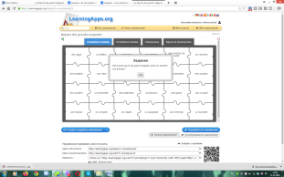  L`argent ne fait pas le bonheur mais l`argent nous aide à faire les courses.  Vous avez des listes où vous devez coller les pièces de monnaie.  ( Приложение 3) | Активно участвуют в дискуссии. Определяют личностную значимость цели учебного занятия.  E. Nous allons parler de...  Pendant la leçon nous allons apprendre...  Nous allons composer...  Демонстрируют степень владения языковым материалом, выполняя задания на соотношение ЛЕ | Четкость постановки целей урока. | Картинки (Прил. 1)
III. Операционно-познавательный этап  3.1. Управляемый учебный диалог-расспрос  3.2.Работа с диалогом | 3  мин  10 мин | Создание условий для восприятия нового материала  посредством организации эффективного взаимодействия учащихся по совершенствованию навыков ДР  Совершенствование навыков ДР | Учитель вводит в ситуацию общения через наводящие вопросы.  Nous allons réaliser un petit sondage pour notre journal de gymnasium. Prenez les cartes et répondez aux question correctement:  -Aimes-tu faire les courses?  -Fais-tu souvent les courses?  -Quel est votre magasin préféré et pourquoi?  -Vous faites quelle taille?  -Quelle couleur te va bien?  -Quels vêtements aimes-tu? Sportifs ou à la mode?  -Quels vêtements aimes-tu? Jean ou pantalon?  -Quelles chaussures préfères-tu? Basckets ou souliers?  Je vois que vous êtes professionnels dans ce domaine.  Предлагает учащимся посмотреть на картинку и обсудить проблему на этой картинке.  Comment aiderez-vous dans cette situation?  Qu`est-ce qui ne va pas sur cette image?  Qu`est-ce que ces lettres signifient? ( M, X, S, L, XS, XL)  ( Приложение 4)  Et maintenant associez les phrases avec les mots:  COULEUR  TAILLE  VUE GÉNÉRALE  Vous avez un jean bleu clair?  Je fais du 40.  Ça vous va?  Предлагает учащимся расставить фразы в правильном порядке, чтобы получился диалог.  ( Приложение 5)  Предлагает учащимся выполнить тест на выбор правильного ответа в ДР  Trouvez la bonne réponse:  (Приложение 6) | Моделируют ситуацию речевого общения в форме опроса, делятся опытом шоппинга  Активизируют ЛЕ из диалога  Работают в группе. Восстанавливают последовательность диалога  Выполняют упражнение на выбор правильного ответа | Внимательность, активность, сконцентрированность. | Карточки с вопросами  Картинка  ( Прил.4)  Фразы на доске  Раздаточный материал  Тест
3.3.Релаксацион-ная пауза. | 2 мин | Снятие усталости и напряжения, смена динамических поз. | Предлагает учащимся найти пару | Активно участвуют.  Est-ce que je peux vous aider?  Non merci, je regarde.  Quelle est votre taille?  Je fais du 42.  Est-ce que je peux essayer?  Oui, la cabine est là-bas.  Est-ce que ça vous va?  Non, il est trop grand. | Хорошее настроение учащихся, релаксация. | Карточки с вопросами и ответами
3.4.Закрепление знаний и способов деятельности | 6 мин | Обеспечить усвоение знаний и сп.деятельности на уровне их применения. Обеспечить развитие умений самостоятельно применять знания. | Предлагает ученикам разыграть свой диалог.Задание – составить диалог по теме «Поход в магазин» используя диалог, составленный ранее как образец.  Mais acheter quelque chose ce n’est pas facile. Regardez vos voisins en face et travailler par deux. Faites de petits dialogue en utilisant le dialogue que vous avez composez. | Выполняют задание, работают в парах. Демонстрируют свой результат. | Правильность выполнения задания, активное применение лексических единиц и речевых образцов | Диалог
3.5. Проектная деятельность. | 10 мин | Развитие умения переноса сформированных знаний и навыков в новую ситуацию общения на основе проблемно-поисковой деятельности и осуществления диалога культур | Предлагает видеописьмо, поработать в группе по созданию виртуального шопинг тура по родному городу для французской подруги  P. J`ai une nouvelle fantastique pour vous. Hier, j`ai reçu une lettre-vidéo de notre amie française. Elle demande de l`aider. Regardez le vidéo et pensez comment nous pouvons l`aider.  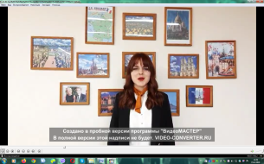  https://youtu.be/md8UIOe5hSE  Organisez ,svp, une petite excursion aux magasins de notre ville. Travaillez par 4. | Смотрят видеописьмо, работают в группе по созданию виртуального шопинг тура по родному городу для французской подруги  Представляют свои мини-проекты | Правильность, четкость при выполнении задания. | Раздаточный материал  2 ватмана, фото отделов магазинов города Волковыс-ка
4.Контрольно-оценочный этап. Деятельностная рефлексия | 6 мин | Создание условий для анализа успешности достижения цели учебного занятия и рефлексивных способностей | Анализирует результат урока, предлагает ученикам сделать анализ своей работы, дать оценку уроку.  Je suis contente de votre travail aujourd`hui. Allons voir si vous avez du succès aujourd`hui.  Etes-vous satisfaits de votre travail. En regardant vos resultats accrochez vos émoticônes à l`île qui convient.  Merci. Au revoir! | Оценивают результативность своей деятельности, определяют степень успешности в усвоении темы.  Je sais…  -faire des compliments  -organiser une excursion aux magasins  - faire des dialogues  Приклеивают смайлы на острова | Получение удовлетворе-ния от работы. Умение видеть результат своего труда. | Лист рефлексии

Приложение 1
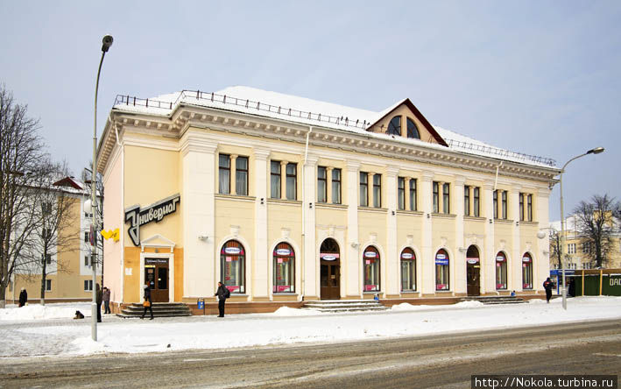

Приложение 2.

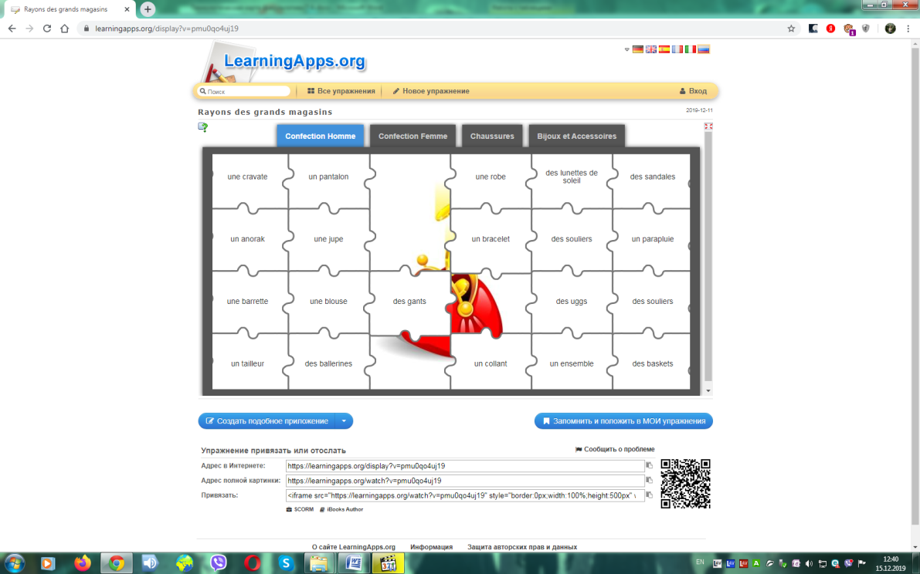

Приложение 3.

La liste de réflexion
Prénom_________________

 | Je sais  ( 2 p.) | Je fais des fautes  (1 p.) | Je ne sais pas  ( 0 p.)
Le lexique sur le sujet “Achats”
Répondre aux questions
Reconstituer le dialogue
Composer le dialogue
Projet
Total:
Приложение 4.

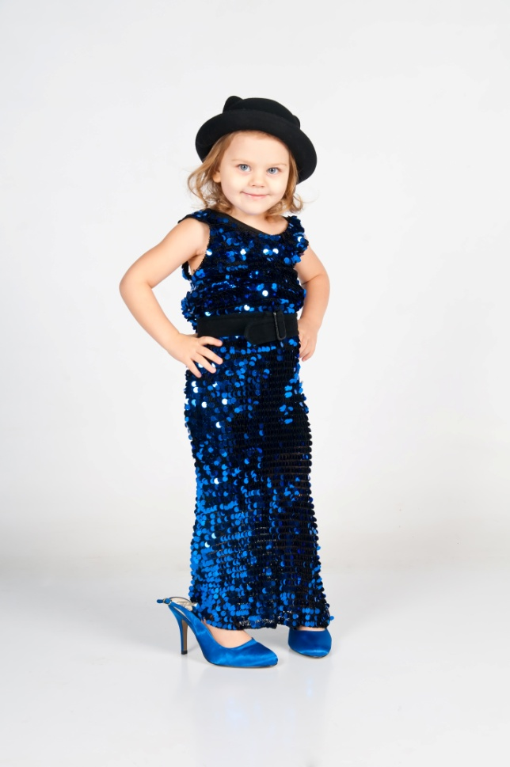
Приложение 5
La vendeuse: Madame?
Mme Duval: Je voudrais un jean pas trop cher, s’il vous plaît.
La vendeuse: Nous avons un grand choix de jeans à partir de 20 euros.
Mme Duval: Ça me convient. Vous avez des jeans bleu clair?
La vendeuse: Oui. Dans cette couleur, j’ai deux modèles à vous proposer: un jean droit et un jean bootcut.
Mme Duval: C’est quoi, le bootcut?
La vendeuse: C’est un jean un peu évasé en bas pour permettre aux femmes de porter des bottes.
Mme Duval: C’est génial! Je viens d’acheter une paire de bottes, donc, il me faut un jean bootcut!
La vendeuse: Oui. Vous faites quelle taille?
Mme Duval: Je fais du 40.
La vendeuse: Le voilà. Voulez-vous passer dans la cabine d’essayage? (un peu plus tard) Ça vous va?
Mme Duval: Oh oui, il me plaît beaucoup, ce jean! Ça fait combien?
La vendeuse: 22 euros 50.
Mme Duval: Dans ce cas, je le prends. Puis-je payer par carte bleue?
La vendeuse: Bien sûr, madame.

Приложение 6
Au magasin. Sélectionne les bonnes réponses.
1. Est-ce que je peux vous aider?
a) Oui, ce n’est pas cher!
b) Non merci, je regarde.
c) C’est magnifique!
2. Vous désirez?
a) Je cherche un manteau.
b) C’est trop grand.
c) Ça me va bien.
3. Quelle est votre taille?
a) Elle fait 35 euros.
b) C’est trop petit.
c) Je fais du 42.
4. Quelle couleur préférez-vous?
a) Je voudrais un manteau marron.
b) J’adore le rouge.
c) Oui, зa me va bien.
5. Est-ce que je peux essayer?
a) Non, c’est trop grand.
b) Oui, la cabine est là-bas.
c) C’est trop cher.
6. Est-ce que ça vous va?
a) Oui, je voudrais des bottes.
b) C’est là-bas.
c) Non, il est trop grand.
7. Combien ça coûte?
a) Je fais du 37.
b) Зa fait 250 euros.
с) Je voudrais essayer.
8. Comment payez-vous?
a) Je paye par la carte bleue.
b) La machine est en panne.
c) Je fais du lèche-vitrines.
9. Est-ce que je peux payer par chèque?
a) Oui, sans problèmes.
b) Oui, c’est gratuit.
c) Non, je paye en espèces.
10. Merci, au revoir. Bonne journée.
a) Oui, ça me va.
b) Je fais du 40.
c) Au revoir. Bonne journée.

Приложение 7.
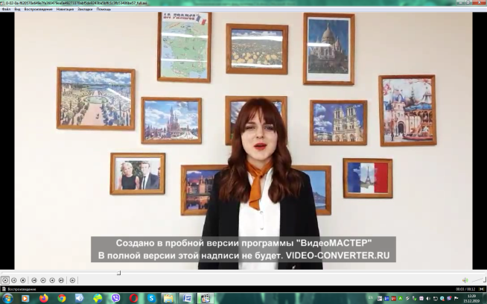

https://youtu.be/md8UIOe5hSE

